3. teden (30. 3. – 3. 4. 2020)

NARAVOSLOVJE IN TEHNIKA

- ura

Prejšnji teden si moral/a samostojno s pomočjo učbenika predelati še zadnje snovi poglavja Dejavniki okolja. Prav tako pa si moral/a tudi narediti zapis v zvezek.

Da pa ne boš čisto pozabil/a na snovi, ki si jih prejšnji teden samostojno predelal/a, boš to s pomočjo kviza (ki je v svojem pdf dokumentu) še utrjeval/a.

Navodila za reševanje kviza:

- Odpri kviz, ki je v dokumentu z naslovom NIT utrjevanje.

- V zvezek za NIT zapiši naslov: PONAVLJANJE IN UTRJEVANJE ZNANJA.

- Preberi vprašanje, v zvezek si označi številko vprašanja ter nato izberi pravilen odgovor in ga
zapiši v zvezek. Reši do konca.

- Dobro preveri, če si reševal-a prav.

- Pri reševanju si lahko pomagaš z učbenikom in zvezkom.

- Še ta dan, mi na elektronski naslov anka.japelj@os-mk.si ali pa na eAsistent pošlji sliko
svojih rešitev v zvezku za NIT. V eAsistentu bom zabeležila kdo je rešil kviz.

ŽELIM TI USPEŠNO REŠEVANJE!

- ura

Danes te čakata dve zanimivi nalogi za ponavljanje in utrjevanje.

- Naloga:

Da ne boš čisto pozabil/a kaj si se že naučil o Soncu in Zemlji, te spodaj čaka povezava do spletnega kviza o Zemlji, Soncu in Luni.

Navodila za reševanje spletnega kviza:

- V spletni brskalnik kopiraš sledečo povezavo https://learningapps.org/view4285980

- Izbereš lahko ali boš tekmoval/a sam/a proti računalniku ali pa se pomeriš s svojimi sošolci (če seveda istočasno igrajo).

- Kviz je razdeljen na tri poglavja Zemlja, Luna in Sonce. Ko izbereš poglavje, pod njim klikneš
za koliko točk želiš igrati (100, 200, 300, 400 ali 500). Nato se ti pojavi vprašanje s štirimi možnimi odgovori. Razmisli kateri odgovor je pravilen in klikni na puščico zraven izbranega odgovora. Če si pravilno odgovoril/a, se bo tvoj odgovor obarval zeleno, če pa ni pravilen pa rdeče.

- Predlagam ti, da poskusiš rešiti vsa vprašanja vseh treh poglavji.

- Naloga:
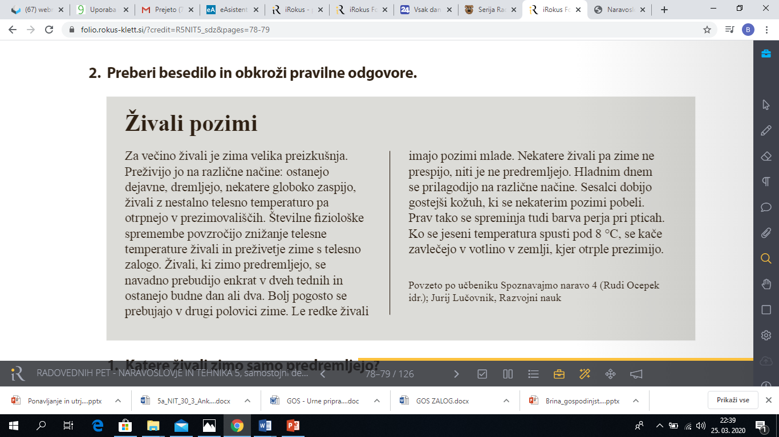
Vprašanja:

1. Katere živali zimo samo predremljejo?

a) Medved, veverica, jazbec, kuna, podlasica.
b) Netopir, polh, jež.
c) Deževnik, čebela, kos.

2. Kako zimo preživijo kače?

a) Otrpnejo.
b) Odrasli osebki poginejo, prezimijo samo jajčeca.
c) Pozimi so ves čas dejavne.

3. Ali veš, kateremu ptiču se pozimi spremeni barva perja?

a) Planinskemu orlu.
b) Snežnemu jerebu ali belki.
c) Snežni sovi.
č) Divjemu petelinu

4. Kaj se dogaja z dlako jelenjadi pred zimo?

a) Dlaka se podaljša in odebeli.
b) Dlaka postane bela.
c) Dlaka se nakodra.
č) Dlaka pred zimo odpade.

Želim ti uspešno reševanje

- ura
- Učenec/ učenka naj v učbeniku na str. 8 in 9 prebere snov Z uravnoteženo prehrano do zdravja. Naredi zapis v zvezek (nahaja se spodaj).

Zapis v zvezek:

Z uravnoteženo prehrano do zdravja

- Pomembne snovi za človekovo rast, razvoj in delovanje:
- beljakovine (meso, ribe, stročnice), RAST, RAZVOJ
- ogljikovi hidrati (kruh, testenine), ENERGIJA
- maščobe (olje, maslo), ENERGIJA
- mineralne snovi,
- vitamini. ODPORNOST

- Pomembne so tudi prehranske vlaknine, ki so v ovojnicah žit, stročnic (fižol, grah) lupine sadja …, saj uravnavajo pretok hranilnih snovi skozi prebavno cev.

- Pestra in uravnotežena prehrana telesu zagotovi snovi, ki so nujne za njegovo rast, razvoj in delovanje.

- Pomembna sta tudi čista voda in svež zrak. Voda je za človeka zelo pomembna, ker je iz nje zgrajenega kar 3/4 telesa. Pri športu vodo izgubljamo s potenjem, zato jo najlažje nadomestimo tako, da jo popijemo v ustreznih količinah.

- Preriši prehranski krožnik iz U stran 8.

Domača naloga
Do ponedeljka, 6. 4. 2020, odgovori na tri vprašanja iz učbenika stran 9 in mi sliko svojih odgovorov pošlji na elektronski naslov anka.japelj@os-mk.si ali pa na eAsistent. V eAsistentu bom to zabeležila pod opravljene domače naloge.

